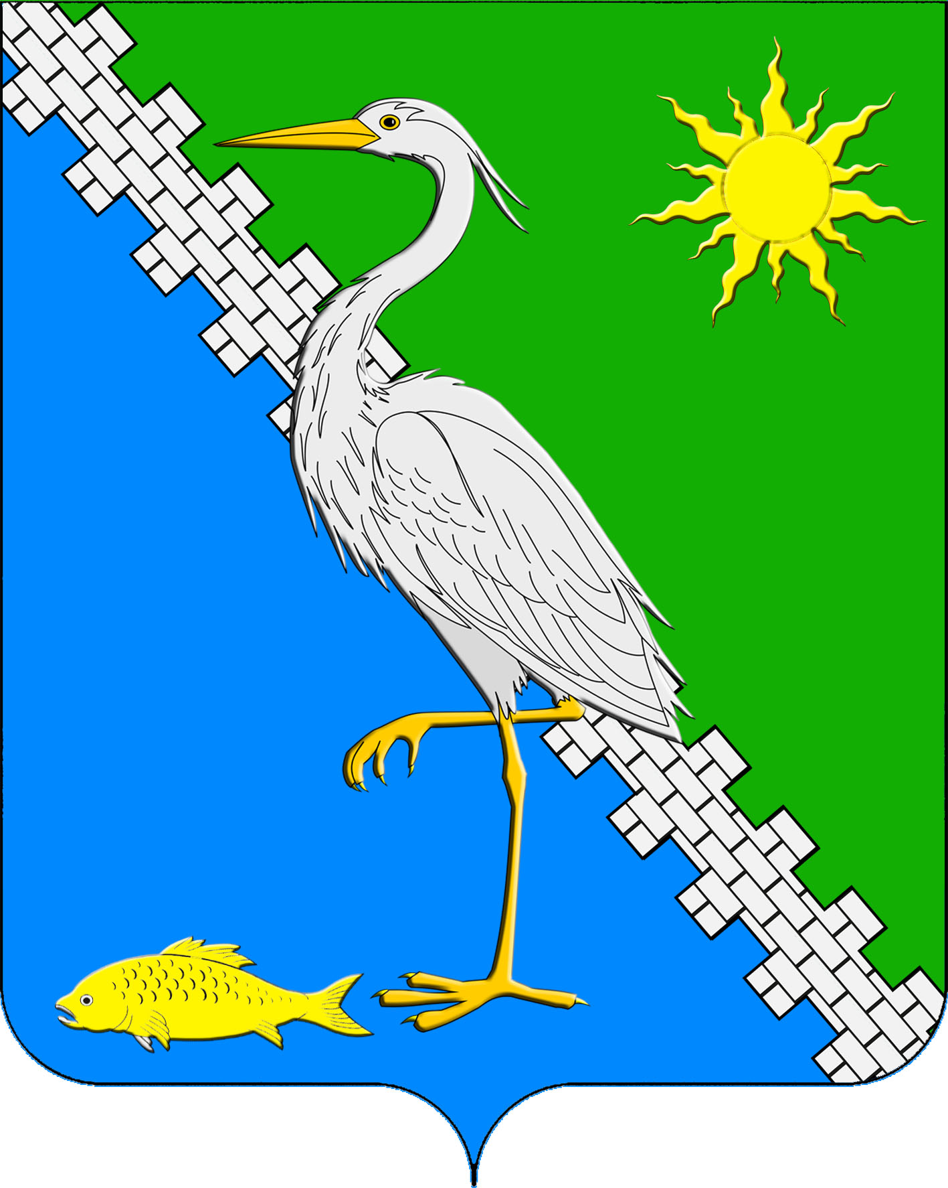
АДМИНИСТРАЦИЯ ЮЖНОГО СЕЛЬСКОГО ПОСЕЛЕНИЯ КРЫМСКОГО РАЙОНА

ПОСТАНОВЛЕНИЕ

от 19.12.2024 № 164
поселок Южный

О внесении изменений в постановление администрации Южного сельского поселения Крымского района от 2 августа 2023 года № 103 «Об утверждении порядка производства восстановительного озеленения на территории
Южного сельского поселения Крымского района»

В целях приведения муниципальных правовых актов в соответствие с действующим законодательством, в соответствии с Законом Краснодарского края от 23 апреля 2013 г. № 2695-КЗ «Об охране зеленых насаждений в Краснодарском крае», Законом Краснодарского края от 3 ноября 2023 г. № 4996-КЗ «О внесении изменений в статьи 2 и 4 Закона Краснодарского края «Об охране зеленых насаждений в Краснодарском крае», руководствуясь уставом Южного сельского поселения Крымского района, п о с т а н о в л я ю:
1. Внести в постановление администрации Южного сельского поселения Крымского района от 2 августа 2023 года № 103 «Об утверждении порядка производства восстановительного озеленения на территории Южного сельского поселения Крымского района» (далее – Постановление) следующие изменения:
1). В пунктах 1.2, 1.4, 2.1, 2.2, 2.4 приложения к постановлению слова «аварийных и других» исключить.
2. Ведущему специалисту администрации Южного сельского поселения Крымского района Маркиной О.В официально обнародовать настоящее постановление путем официального опубликования на официальном сайте администрации муниципального образования Крымский район www.krymsk-region.ru, зарегистрированном в качестве средства массовой информации.
3. Постановление вступает в силу после его официального опубликования.

Исполняющий обязанности главы
Южного сельского поселения
Крымского района Е.М.Пазушко

